**大作业数据内容描述**

在中国23个省份、5个自治区（排除新疆、西藏、台湾，总共25个）中，每人选取一个省份，爬取该省两个城市的POI数据。1，省会城市；2，该省除省会外2019年GDP（查2020年年鉴中公布的数据）最高的城市。

**一、数据采集要求：**

1、POI类型：高德POIcode中NEW_TYPE列前两位01~20和99，共21大类。

2、爬取结果数据保存为文本文件（.txt），如下图所示。

2.1 每条POI数据，应包含：名称、大类、中类、小类、省、市、区、经度、维度，共8个信息。

2.2 每个城市保存在一个文件夹中，文件夹名称为城市名。

2.3 每个城市按大类分成21个txt文件，每个文件用大类2位数字编号命名。

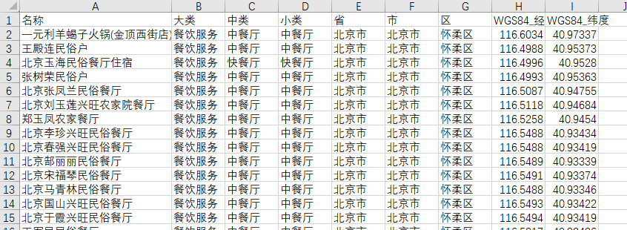

**二、大作业数据采集部分，需提交文件，及提交文件整理要求**

1、每个城市的文件夹，生成压缩文件，共2个压缩文件；

2、爬取POI的程序代码，1个文件；（编程语言不限，鼓励用Python）

3、每个人申请的高德开放平台key，以key值为文件名的1个txt空文件，提交该文件。

4、最终，上述第3点中4个文件，再打包成一个压缩文件，压缩文件，文件名：“姓名-学号-所选省份”。例如，张三-18279999-河北.rar